

**Universidad Peruana de Ciencias Aplicadas**

Ingeniería de Sistemas y Computación |Ingeniería de Ciencias de la Computación

CC52 | Ingeniería de Software

capstone project

FINAL REPORT

# Interlab

Team Members

Juan Hernández u201810023

Rodrigo Ramirez u201815199

Omar Clavijo u201817916

Hector Susuki u201810782



Ciclo 2020-01

## CONTENIDO

Interlab 1

CAPÍTULO I: Introducción 3

El Producto 3

Nombre del Producto 3

Antecedentes Y Problemática 3

Problem Statement 4

Assumptions 4

Hypothesis 6

Canvas 8

8

CAPÍTULO II: Needfinding 9

Segmento Objetivo 9

Competidores 9

Entrevistas 10

User Persona por cada Segmento Objetivo 18

User Task Matrix 20

User Journey Map por cada User Persona 26

CAPÍTULO III: Product Design 27

User Stories 27

## CAPÍTULO I: Introducción

CHAPTER

1

### 

### ***El Producto***

Interlab es una aplicación web en el cual los estudiantes universitarios serán capaces de acceder a ofertas de pasantías/prácticas preprofesionales de empresas de todo el mundo. Asimismo, las empresas podrán publicar ofertas de pasantías en nuestro portal web y filtrar las respuestas que hayan tenido por parte de los estudiantes que postulen.

### ***Nombre del Producto***

El Nombre de nuestro producto es InterLab.

### ***Antecedentes Y Problemática***

Un factor crítico que afecta a los estudiantes es la falta de experiencia laboral en su carrera y el desinterés de la universidad a algunos estudiantes que no ofrecen pasantías en su bolsa de trabajo; y a las empresas de su dificultad de encontrar personal calificado para cumplir los objetivos de sus proyectos. Por ello, queremos crear una plataforma que sirva como búsqueda de trabajo de medio tiempo y búsqueda de personal.

Algunos estudiantes no obtienen información de pasantías de su carrera de las universidades por igual. La universidad puede ofrecer una pasantía para que el alumno tenga experiencia de campo laboral. Pero algunas universidades especifican que deben tener una calificación alta para que sea validada. A la vez, las empresas no contratan empleadores laborables para sus proyectos de negocio.

La ejecución del plan de acción se iniciará primero en la sede de Monterrico de la UPC. Según los resultados que se obtengan, se ejecutará el plan en las demás sedes de la universidad.

Se iniciará desde el 20 de abril de 2020 la implementación del producto, el Backlog y la validación hasta el 28 de junio de 2020 que se mostrará acerca del producto en un video con descripción y testimonios privilegios en Youtube.

El modelo de innovación se va a implementar de la siguiente manera:

* Diseño y desarrollo de medios para obtención de ideas (buzón, intranet, etc.)
* Definición de metodología de valoración de ideas.
* Lanzamiento de modelo de innovación.

### ***Problem Statement***

Hemos observado que existe una dificultad al momento de conseguir prácticas preprofesionales por parte de los estudiantes universitarios. Muchos de estos no saben dónde buscar, a qué empresas aplicar, qué información enviar, etc. Asimismo, por parte de las empresas, existen algunas inconformidades al momento de contratar pasantes que se alineen a los objetivos de la empresa.

Por ello, nos preguntamos lo siguiente:

**¿Cómo podemos conectar estudiantes en busca de prácticas preprofesionales y empresas en busca de pasantes?**

### ***Assumptions***

**¿Quién es el usuario?**

La Startup InterLab contempla dos usuarios principales: el usuario estudiante y el usuario empresa. Forman parte del usuario estudiante los jóvenes universitarios que desean buscar un trabajo de práctica preprofesional que esté estrechamente relacionado a la carrera que están desarrollando. Asimismo, son usuario empresa todas las empresas con el objetivo de publicar anuncios en nuestra página, así como de evaluar las solicitudes enviadas por los estudiantes.

**¿Cuál es el objetivo de nuestros usuarios?**

El objetivo del usuario estudiante es conseguir ofertas de pasantía relevantes a los cuáles pueda postular sin complicaciones.El objetivo del usuario empresa es contratar jóvenes universitarios en calidad de pasante que cumplan con las expectativas de la empresa en el ámbito laboral.

**¿Dónde encaja nuestro producto?**

El producto tiene un gran impacto en la sociedad peruana, en específico a los estudiantes universitarios, de tal manera que los estudiantes no tendrán problema al buscar un trabajo de medio tiempo ideal para experiencia en su campo, además de contribuir en la construcción de su curriculum vitae.

**¿Qué problemas tiene nuestro producto? ¿Los podemos resolver?**

Un problema que presentamos es que nuestra competencia directa ofrece un servicio similar al nuestro, pero no realiza un cobro por suscripción mensual a los usuarios en búsqueda de trabajo. Nuestra solución para mantener nuestra estructura de costos y la modalidad de suscripción mensual es la de ofrecer el servicio gratuito para los usuarios estudiantes y a su vez, realizar el cobro de suscripción mensual a las empresas que deseen publicar sus ofertas de pasantías en nuestra página. De este modo, mantenemos una estructura de costes rentable y segura.

**¿Cuándo es utilizado y cómo es nuestro producto?**

Nuestro producto será utilizado cuando a un usuario le surja la necesidad de trabajar en empresas que validen horas de trabajo preprofesionales. El principal motor que impulsa a los usuarios a utilizar nuestra aplicación es el requerimiento de la mayoría de universidades de horas preprofesionales para poder graduarse de forma satisfactoria. El fin de la aplicación es ser usado como un buscador al usuario para que trabaje en la organización o empresa que desea con o sin fines de lucro.

**¿Qué características son importantes?**

Las características importantes en nuestro producto será ofrecer filtros estratégicos a ambas partes (estudiante y empresa) para facilitar la búsqueda de información y obtener resultados más relevantes según el tipo de usuario. Otra característica importante de la aplicación es la facilidad de subida de documentos y postulación para el usuario estudiante. Para el segmento empresa, nosotros les brindamos una interfaz que les ayudan a generar ofertas de una manera rápida y sencilla.

**¿Cómo debe verse y comportarse nuestro producto?**

Nuestro producto debe ser fácil de utilizar, atractivo, útil y debe generar confianza hacia nuestros clientes.

**¿Cuáles son las métricas de éxito que maneja InterLab?**

Nosotros podremos rastrear el éxito que tenga nuestra aplicación mediante el constante monitoreo de pasantías exitosas, las reseñas que los estudiantes y empresas dejen sobre cada uno de ellos y las analíticas de la página web correspondientes a tiempo de visita.

**¿Cuáles son nuestros business outcomes?**

Sabremos que hemos resuelto el problema, cuando tengamos una gran cantidad de estudiantes satisfechos con sus respectivas pasantías, siendo estas acompañadas por comentarios positivos sobre la experiencia en la empresa tomada.

### ***Hypothesis***

En InterLab creemos que, con el uso de nuestra página web, los estudiantes universitarios podrán tener una búsqueda óptima de información y oportunidades, con respecto a pasantías, y, por el otro lado, las empresas podrán brindar sus beneficios de una forma más sencilla y acomodable.

Si las universidades sólo admiten a jóvenes con mayor calificación o mayor ciclos de estudios a buscar pasantías entonces su nivel de decisión a los jóvenes en buscar pasantías está significativamente bajo.

Las empresas dependen más de las universidades para buscar empleadores que cumplan con los objetivos de la empresa y que sean comprometidos.

Algunos estudiantes universitarios no cumplan con los requisitos que pide su universidad para buscar pasantía, entonces visitan páginas webs por internet para encontrar un trabajo de medio tiempo como experiencia en el campo laboral.

Las empresas desconfían de las páginas webs de internet para buscar empleadores, debido que no piden información a los pasantes para poder calificarlos. Debido a eso, nuestra página web tendrá una diferencia a esas páginas para contar con la confianza de los empresarios.

Los estudiantes desconfían de las empresas que publican sus servicios a los pasantes por internet.

### ***Canvas***

### 

CHAPTER

## CAPÍTULO II: Needfinding

2

### ***Segmento Objetivo***

InterLab tiene dos segmentos objetivo principales:

El primer segmento objetivo que identificamos está conformado por estudiantes universitarios de entre 18 a 23 años que buscan una pasantía o práctica pre profesional en una empresa nacional o internacional.

El segundo segmento objetivo identificado está compuesto por personas de entre 25 a 45 años que se encargan de reclutar trabajadores en una empresa.

### ***Competidores***

### Como principal competidor tenemos a las páginas que brindan ofertas de trabajo o pasantías, tales como: “Practicas.pe” o “Indeed.com.pe”, que son uno de los principales medios para encontrar una práctica preprofesional. Los venceremos debido que InterLab planea ofrecer un valor agregado que nos diferencie de la competencia. Algunas funcionalidades que serían parte de nuestro valor agregado serían: un servicio de búsqueda personalizado en base a filtros obtenidos mediante una serie de preguntas que determinarán los resultados más apropiados según el tipo de usuario. Además de ofrecer un diseño Responsive que abarca una gran cantidad de dispositivos y tamaños de pantalla.

### ***Entrevistas***

**Listado de preguntas por segmento:**

**Segmento Estudiante:**

1. ¿Cómo te llamas, ¿cuántos años tienes, en qué ciclo te encuentras y qué carrera estudias?

2. ¿Cómo ha sido tu experiencia al buscar prácticas preprofesionales o pasantías?

3. ¿En qué rubro o tipo de empresa te gustaría desenvolverte durante una pasantía?

4. ¿Qué dificultad tuviste a la hora de buscar una pasantía en tu centro de estudio?

5. ¿Consideras que son importantes las calificaciones a la hora de conseguir trabajo o una pasantía?

6. ¿Qué medios utilizarías para conseguir una práctica preprofesional? (contactos, página web, casa de contratación, etc.) Cuéntame un poco sobre tu idea.

7. ¿Crees que es difícil encontrar trabajo para tu carrera en la actualidad? ¿Por qué?

8. ¿Has probado algún método para buscar trabajo? ¿Qué es lo que valoras más de este método? ¿Qué es lo que menos te gustó de este método?

9. ¿Qué consideras necesario, como estudiante, para que una empresa te acepte una pasantía?

10. ¿Qué valoras más durante una pasantía? salario, conocimiento, experiencia, cumplir con las horas, prestigio, etc.

**Segmento Empresa:**

1. ¿Cómo te llamas, en qué rubro te desenvuelves?

2. ¿Qué medios utilizas en situaciones de falta de personal o necesidad de contratación?

3. ¿Cómo filtras trabajadores potenciales y qué criterios utilizas para seleccionar?

4. ¿A partir de qué ciclo o edad consideras que un universitario pueda realizar un trabajo óptimo en su empresa?

5. ¿Qué beneficio o valor agregado consideras relevante a la hora de ofrecer trabajo?

6. ¿Tuviste alguna experiencia difícil a la hora de conseguir aplicantes para tu empresa? Te tomó mucho tiempo, no estuviste satisfecho con los aplicantes, etc. Cuéntame la más reciente.

7. ¿Crees que es difícil encontrar personal de medio tiempo para cumplir los objetivos de la empresa?

8. ¿Por cuánto tiempo consideras que es lo necesario para ofrecer en una pasantía?

9. ¿Qué crees que es lo más importante en un estudiante para que pueda ser contratado en una empresa? ¿Cómo eliges a uno entre muchos?

10. ¿Consideras que son importantes las calificaciones a la hora de contratar pasantes/empleados?

**Link de las entrevistas:**

[**https://drive.google.com/drive/folders/1ZJxkf9pJYO-XAC3pW5wdbKkSkxnc_arN?usp=sharing**](https://drive.google.com/drive/folders/1ZJxkf9pJYO-XAC3pW5wdbKkSkxnc_arN)

**Análisis de las entrevistas:**

**Análisis del segmento estudiante:**

En base a las preguntas realizadas podemos observar que el rango de edades promedio de los entrevistados para el segmento estudiante es de entre 17 a 19 años. Un 75% de nuestros entrevistados de este mismo segmento declaró haber estado estudiando la carrera de ingeniería de software, mientras que el 25% restante cursa la carrera de medicina. Asimismo, este 75% mencionó querer trabajar en una empresa de desarrollo de software y el 25% restante mencionó que le gustaría trabajar en un hospital. Con respecto al nivel de importancia que le dieron nuestros entrevistados a las calificaciones a la hora de buscar trabajo, 3 de nuestros entrevistados comentaron que era un aspecto importante, mientras que uno de estos mencionó que estas eran muy importantes. Con respecto a los medios para conseguir trabajo, obtuvimos resultados distintos según los entrevistados. Tres de ellos mencionaron que utilizarían un portal web (entre las opciones nombraron a bumeran.com, y LinkedIn.com), una de nuestras entrevistadas mencionó que utilizaría los programas de beneficios que ofrece la UPC para estudiantes en los últimos ciclos y dos de nuestros entrevistados nos comentaron que utilizarían contactos para conseguir una práctica pre profesional. Por otra parte los valores agregados que nuestros entrevistados consideran más relevantes para un sitio web donde encontrar trabajo fueron el diseño, la facilidad de uso y la popularidad del mismo. Además, los aspectos negativos que mencionaron sobre estas páginas fueron el exceso de información y la falta de filtros para ofertas laborales. Finalmente, como aspectos importantes para ser contratados los entrevistados mencionaron: Calificaciones, trabajos y proyectos grupales, grupos extraacadémicos y referencias.

**Análisis del segmento empresa:**

Para nuestros entrevistados del segmento empresa obtuvimos la siguiente información relevante:

Un 50% de nuestros entrevistados mencionó desempeñarse en el rubro de tecnología, un 25% en el ámbito musical y el 25% restante en el segmento avícola. Como medios para contratar el 75% de nuestros entrevistados mencionó que contrataba por contactos o referencias un 25% mediante páginas web y el resto a través de universidades. Nuestros entrevistados mencionaron utilizar como criterios de contratación la experiencia las referencias u opiniones y la disciplina como característica importante. Asimismo el 75% de nuestros entrevistados comentó que contrataría pasantes de ciclos entre 7mo u 8vo y el resto comentó que contrataría practicantes a partir de 9no en adelante. Por otra parte, 3 de nuestros entrevistados mencionan que es un poco difícil encontrar trabajadores que se alineen con los objetivos de la empresa mientras que uno de los entrevistados comenta que no es nada difícil. Además, los entrevistados nos comentan que los aspectos que consideran más relevantes en un estudiante son la disciplina, la dedicación y la eficiencia de estos. Finalmente, con respecto a las calificaciones, el 50% de estos menciona que son un poco relevantes y el 50% restante considera que no son nada relevantes al momento de contratar.

**Mapa de Variables de Intensidad:**

**Segmento estudiante:**

|  |  |  |  |  |  |
| --- | --- | --- | --- | --- | --- |
| PREGUNTA 1:  Edad | 17-19 | 19-21 | 21-23 | 23+ | |
| -Andrea Miranda  -Gino Quispe  -Carlos Izarra |  | -Carlos Mazzarri | |  |

|  |  |  |  |  |
| --- | --- | --- | --- | --- |
| PREGUNTA 1:  Carrera | Tecnología | Música | Medicina | Ing. de Software |
|  |  | -Andrea Miranda | -Carlos Izarra  -Gino Quispe  -Carlos Mazzarri |

|  |  |  |  |  |
| --- | --- | --- | --- | --- |
| PREGUNTA 2:  Experiencia | Nula | Negativa | Regular | Buena |
| -Carlos Mazzarri  -Andrea Miranda | -Carlos Izarra  -Gino Quispe |  |  |

|  |  |  |  |  |
| --- | --- | --- | --- | --- |
| PREGUNTA 3:  Rubro/tipo de empresa | Hospital | Desarrollo de Software |  |  |
| -Andrea Miranda | -Carlos Mazzarri  -Carlos Izarra  -Gino Quispe |  |  |

|  |  |  |  |  |  |
| --- | --- | --- | --- | --- | --- |
| PREGUNTA 4:  Tipo de dificultad | No aplica | No hay difusión de ofertas |  | |  |
| -Carlos Mazzarri  -Andrea Miranda  -Carlos Izarra | -Gino Quispe |  |  | |

|  |  |  |  |  |
| --- | --- | --- | --- | --- |
| PREGUNTA 5:  Importancia de calificaciones | Nada importante | Poco Importante | Importante | Muy Importante |
|  |  | -Carlos Mazzarri  -Gino Quispe  -Andrea Miranda | -Carlos Izarra |

|  |  |  |  |  |
| --- | --- | --- | --- | --- |
| PREGUNTA 6:  Medios para conseguir trabajo | Contactos | Página web | Casa de contratación | Universidad |
| -Gino Quispe  -Andrea Miranda | -Carlos Izarra (Linkedin)  -Gino Quispe (Bumeran)  -Carlos Mazzarri (LinkedIn, Bumeran) |  | -Andrea Miranda  (beneficios) |

|  |  |  |  |  |
| --- | --- | --- | --- | --- |
| PREGUNTA 7:  Dificultad para encontrar trabajo en tu rubro | Nada difícil | Un poco difícil | Difícil | Muy Difícil |
| -Carlos Mazzarri  -Gino Quispe | -Carlos Izarra  -Andrea Miranda |  |  |

|  |  |  |  |  |
| --- | --- | --- | --- | --- |
| PREGUNTA 8:  Valor más importante de los métodos utilizados | Diseño | Facilidad de uso | Popularidad | No usó |
| -Carlos Izarra | -Carlos Mazzarri | -Gino Quispe | Andrea Miranda |

|  |  |  |  |  |
| --- | --- | --- | --- | --- |
| PREGUNTA 8:  Aspecto negativo más importante de los métodos utilizados | Falta de filtros de información | Exceso de Información | Exceso de Información | No usó |
| -Carlos Izarra | -Gino Quispe | -Gino Quispe | Andrea Miranda |

|  |  |  |  |  |
| --- | --- | --- | --- | --- |
| PREGUNTA 9: Aspectos importantes para ser contratado | Trabajo en equipo | Calificaciones | Grupos extraacadémicos | Identificación Notas Contacto |
| -Andrea Miranda | -Gino Quispe  -Carlos Izarra | -Gino Quispe | -Carlos Mazzarri |

|  |  |  |  |  |
| --- | --- | --- | --- | --- |
| PREGUNTA 10: Aspecto más relevante en una pasantía | Paga | Horas | Experiencia | Prestigio |
|  |  | -Carlos Mazzarri  -Gino Quispe  -Andrea Miranda  -Carlos Izarra | -Gino Quispe  -Carlos Izarra |

**Segmento Empresa:**

|  |  |  |  |  |
| --- | --- | --- | --- | --- |
| PREGUNTA 1:  Rubro | Música | Tecnología/Informática |  | Avícola |
| -Daniela Ramírez | -Juan Hernández  -Hernan Clavijo |  | -Hector Suzuki |

|  |  |  |  |  |
| --- | --- | --- | --- | --- |
| PREGUNTA 2:  Medios para contratar | Contactos/Referencias | Página web | Universidades | Periódico |
| -Hector Suzuki  -Daniela Ramírez  -Hernan Clavijo | -Juan Hernández | -Hernan Clavijo |  |

|  |  |  |  |  |
| --- | --- | --- | --- | --- |
| PREGUNTA 3:  Filtros y criterios para seleccionar | Experiencia | Opiniones | Disciplina |  |
| -Juan Hernández  -Hector Suzuki | -Hector Suzuki | -Daniela Ramírez  -Hernan Clavijo |  |

|  |  |  |  |  |
| --- | --- | --- | --- | --- |
| PREGUNTA 4:  Ciclo para empezar a trabajar | -4 | 5-6 | 7-8 | 9-10+ |
|  |  | -Juan Hernández  -Hernan Clavijo  -Daniela Ramírez | -Juan Hernández  -Hector Suzuki |

|  |  |  |  |  |
| --- | --- | --- | --- | --- |
| PREGUNTA 5: Beneficio que ofreces | Estabilidad Laboral | Prestigio de Empresa | Descuentos en la empresa |  |
| -Hector Suzuki  -Hernan Clavijo | -Juan Hernández | -Daniela Ramírez |  |

|  |  |  |  |  |
| --- | --- | --- | --- | --- |
| PREGUNTA 6: Dificultad al conseguir empleados | Mucho tiempo | Mala calidad | Falta de compromiso |  |
| -Juan Hernández |  | -Hector Suzuki  -Daniela Ramírez  -Hernan Clavijo |  |

|  |  |  |  |  |
| --- | --- | --- | --- | --- |
| PREGUNTA 7: dificultad para encontrar trabajadores | Nada difícil | Un poco difícil | Difícil | Muy difícil |
| -Juan Hernández | -Hector Suzuki  -Daniela Ramírez  -Hernan Clavijo |  |  |

|  |  |  |  |  |
| --- | --- | --- | --- | --- |
| PREGUNTA 8:  Tiempo de pasantía | 1 semana | 2 semanas | 1 mes | más de 1 mes |
|  | -Daniela Ramírez | -Hector Suzuki | -Juan Hernández  -Hernan Clavijo |

|  |  |  |  |  |
| --- | --- | --- | --- | --- |
| PREGUNTA 9: Aspecto más relevante en un estudiante | Disciplina | Tiempo Libre | Dedicación | Eficiencia |
| -Hector Suzuki  -Daniela Ramírez |  | -Juan Hernández  -Hernan Clavijo | -Juan Hernández  -Hector Suzuki |

|  |  |  |  |  |
| --- | --- | --- | --- | --- |
| PREGUNTA 10: Relevancia de las calificaciones | Nada relevantes | Un poco relevantes | Relevantes | Muy relevantes |
| -Hector Suzuki  -Daniela Ramírez | -Juan Hernández  -Hernan Clavijo |  |  |

### ***User Persona por cada Segmento Objetivo***

**Segmento Estudiante:**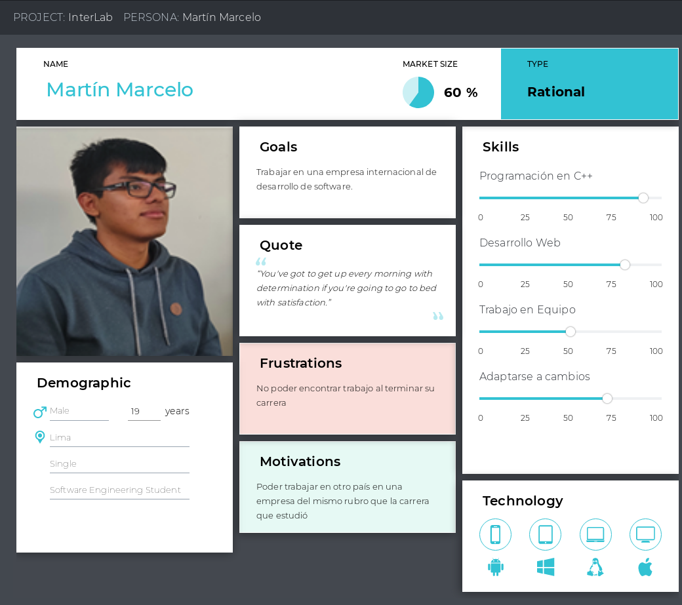

Martín Marcelo es nuestro User Persona que representa un aproximado de 60% de los usuarios estudiantes. Tiene 19 años, vive en Lima, es soltero y se encuentra cursando de octavo ciclo de Ingeniería de Software. Martín es bastante proficiente diversos campos de tecnología, dentro de los cuáles resalta el conocimiento del lenguaje de programación C++ y desarrollo web. Lo último se alinea con su objetivo, el cual es trabajar en una empresa internacional de desarrollo de software. Lo motiva poder trabajar en otro país en una empresa del mismo rubro que estudia y le frustra no poder encontrar trabajo al terminar su carrera.

**Segmento Empresa:**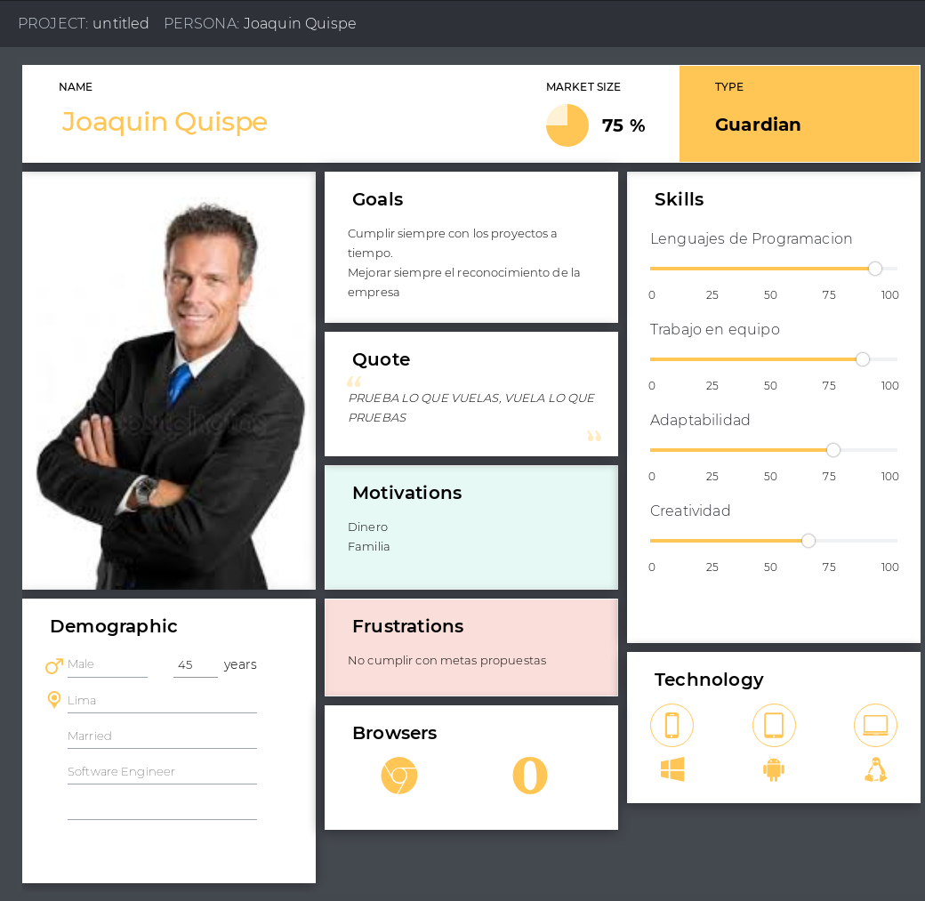

### Joaquín Quispe es nuestro User Persona que representa un aproximado de 75% de los usuarios empresa. Tiene 45 años, vive en Lima, es casado y es un Ingeniero de Software. Joaquín tiene un extenso conocimiento en diversos campos de tecnología, dentro de los cuales resalta el conocimiento de múltiples lenguajes de programación. También trabaja constantemente para mejorar sus habilidades blandas, lo que le permite trabajar en equipo, adaptarse e idear soluciones innovadoras. Dentro de sus motivaciones podemos encontrar generar ingresos para mantener a su familia y dentro de sus frustraciones está el hecho de no cumplir con metas propuestas.

### ***User Task Matrix***

|  |  |  |  |  |  |
| --- | --- | --- | --- | --- | --- |
| ESTUDIANTE | Task | Frequency of the Task | Severity of the Task | Dependency | User Inputs |
| Filtrar ofertas de trabajo relevantes | Crítico | Alto | Ninguno | Serie de respuestas para preguntas cortas para aplicar el filtro. |
| Buscar ofertas de trabajo mediante palabras clave | Múltiple | Alto | Ninguno | Palabras clave de búsqueda. |
| Ver detalles de oferta | Múltiple | Alto | El usuario debe haber respondido a las preguntas de filtro anteriormente o haber buscado mediante palabras clave. | Elección de resultado en página de ofertas. |
| Comparar ofertas de trabajo | Regular | Alto | El usuario debe haber respondido a las preguntas de filtro anteriormente o haber buscado mediante palabras clave. | Elección de dos o más ofertas de trabajo. |
| Aplicar a oferta | Múltiple | Alto | El usuario debe estar registrado en InterLab y debe haber iniciado sesión. Debe haber seleccionado una oferta. | Documentos requeridos para la aplicación del trabajo específico. |
| Guardar oferta en la lista de observación | Raro | Medio | El usuario debe estar registrado en InterLab y debe haber iniciado sesión. El usuario debe haber estado enfocado en una oferta de trabajo de la lista brindada. | Clic en guardar oferta. |
| Dejar reseña de la empresa | Regular | Medio | El usuario debe haber sido pasante en la empresa. | Rating y comentarios sobre la empresa. |
| EMPRESA | Crear oferta de trabajo | Múltiple | Alto | El usuario debe estar registrado en InterLab y debe haber iniciado sesión. | Descripción de la oferta, lista de documentos requeridos por el pasante, requerimientos del pasante, locación de la pasantía |
| Ver mis ofertas de trabajo | Múltiple | Alto | El usuario debe estar registrado en InterLab y debe haber iniciado sesión. | Clic en mis ofertas |
| Buscar solicitudes de trabajo por cada oferta mediante palabras clave | Regular | Alto | El usuario debe estar registrado en InterLab y debe haber iniciado sesión. El usuario debe haber creado una oferta de trabajo. | Palabras clave de búsqueda |
| Filtrar solicitudes de trabajo relevantes | Regular | Alto | El usuario debe estar registrado en InterLab y debe haber iniciado sesión. El usuario debe haber creado una oferta de trabajo. | Selección de filtros para obtener los resultados más relevantes |
| Aceptar solicitud de trabajo | Regular | Alto | El usuario debe estar registrado en InterLab y debe haber iniciado sesión. El usuario debe haber creado una oferta de trabajo y la oferta de trabajo debe tener al menos una solicitud. | Clic en aceptar solicitud |
| Dejar reseña/comentario del pasante | Regular | Medio | El usuario debe haber contratado a un pasante y el periodo de la pasantía debe haber concluido. | Rating y comentarios sobre el pasante |
| Modificar oferta de trabajo | Raro | Medio | El usuario debe estar registrado en InterLab y debe haber iniciado sesión. El usuario debe haber creado una oferta de trabajo. | Ingresar nueva información en los campos de la oferta ya existente. |
| Eliminar oferta de trabajo | Raro | Medio | El usuario debe estar registrado en InterLab y debe haber iniciado sesión. El usuario debe haber creado una oferta de trabajo. | Clic en eliminar oferta |
| **COMÚN** | Registrarse | Múltiple | Medium | Ninguno | Correo, Nombre completo, nombre de la empresa o estudiante |
| Iniciar sesión | Múltiple | Medium | El usuario debe estar registrado en InterLab | Credenciales de ingreso |
| Cambiar Contraseña | Raro | Medio | El usuario debe estar registrado en Interlab | El usuario debe confirmar su identidad mediante un correo.El usuario ingresará nueva contraseña |

### ***User Journey Map por cada User Persona***

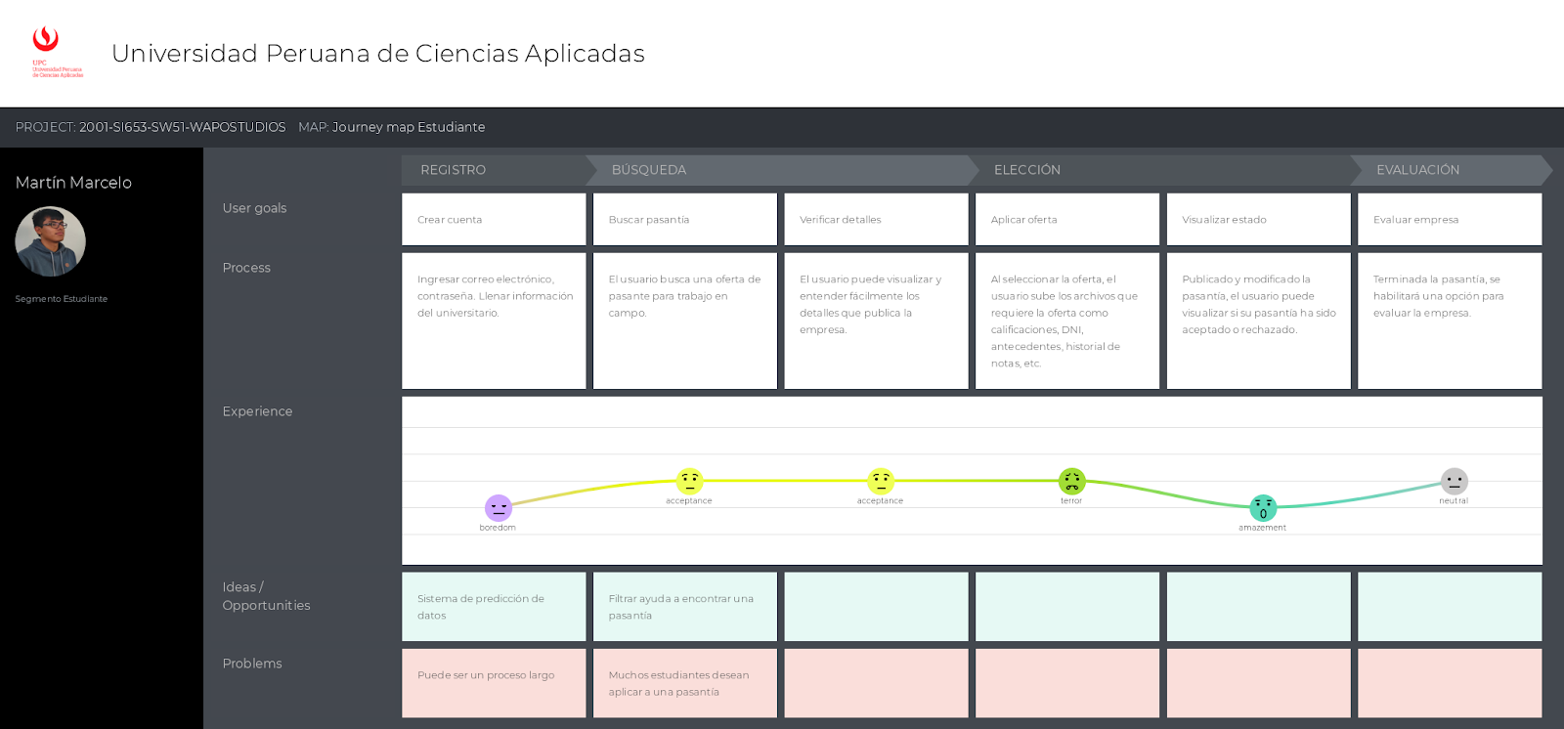**Segmento Estudiante:**

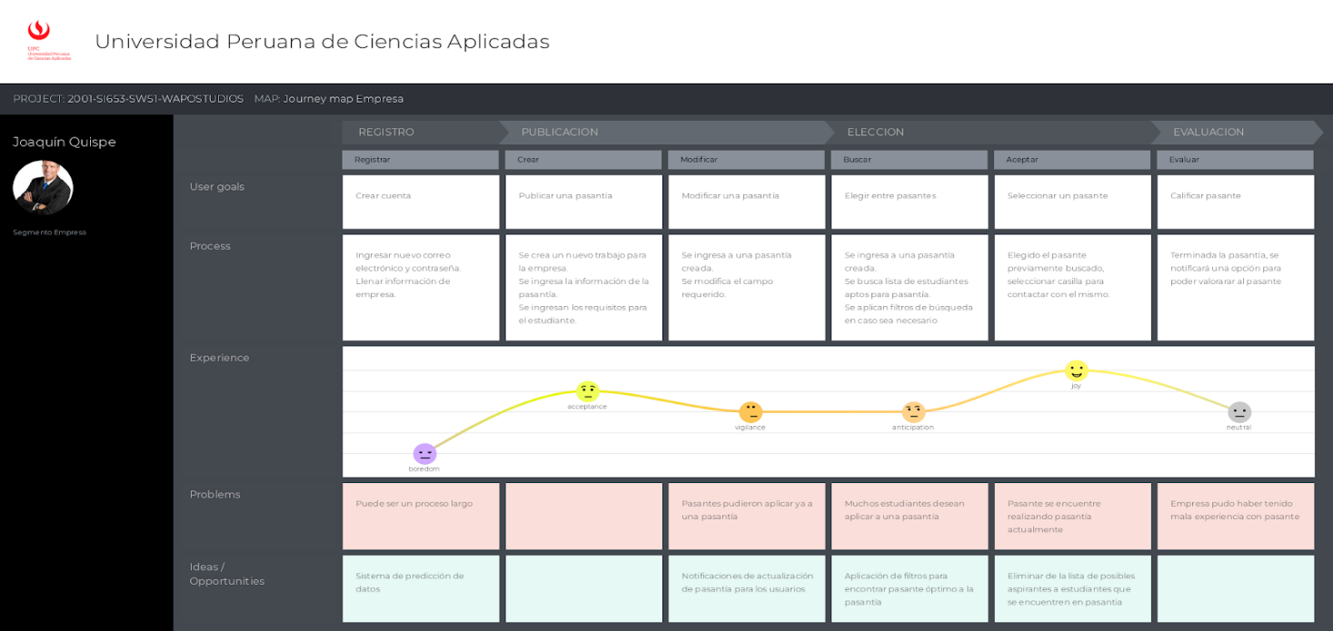**Segmento Empresa:**

CHAPTER

## CAPÍTULO III: Product Design

3

### ***User Stories***

**Segmento Estudiante:**

|  |  |  |  |  |
| --- | --- | --- | --- | --- |
| Código | Story | Descripción | Prioridad | Criterios de Aceptación |
| HU01 | Filtrar ofertas de trabajo relevantes | Como estudiante quiero obtener resultados de ofertas de trabajo relevantes para explorar las opciones disponibles en el mercado. | Alta | El usuario debe estar previamente registradoEl usuario debe  haber realizado las preguntas en el registro, en caso contrario, no se filtrarán los trabajos |
| HU02 | Ver detalle de una oferta | Como estudiante quiero obtener información más detallada sobre la oferta que llamó mi atención para poder evaluar mis alternativas. | Alta | El usuario debe estar previamente registradoEl usuario puede ver detalles de una empresa, como requisitos, paga, duración, etc. |
| HU03 | Registro de usuario | Como estudiante quiero registrarme en InterLab para terminar mi aplicación a una oferta de trabajo. | Alta | El campo ingresado para  el usuario y contraseña debe tener un valor, de lo contrario se muestra mensaje de errorLos campos ingresados para los datos deben tener el valor correspondiente, de lo contrario se muestra mensaje de errorSe le notifica al usuario de la creación exitosa de cuenta |
| HU04 | Inicio de sesión | Como usuario quiero ingresar a mi cuenta para poder acceder a mi dashboard o aplicar a alguna oferta. | Alta | El usuario debe ingresar la contraseña y usuarios ingresados debe coincidir con la base de datos, de lo contrario se le muestra mensaje de error |

### 

### **Segmento Empresa:**

|  |  |  |  |  |
| --- | --- | --- | --- | --- |
| Código | Story | Descripción | Prioridad (Alta, Media, Baja) | Criterios de Aceptación (requisitos para realizar este story) |
| HU01 | Registrar | Como empresa, quiero registrarme a Interlab para publicar mis pasantías | Media | El campo ingresado para  el usuario y contraseña debe tener un valor, de lo contrario se muestra mensaje de errorLos campos ingresados para los datos deben tener el valor correspondiente, de lo contrario se muestra mensaje de errorSe le notifica al usuario de la creación exitosa de cuenta |
| HU02 | Iniciar Sesión | Como empresa, deseo acceder a mi cuenta de Interlab | Media | El usuario debe ingresar la contraseña y usuarios ingresados debe coincidir con la base de datos, de lo contrario se le muestra mensaje de error |
| HU03 | Publicar Pasantía | Como empresa, quiero publicar una nueva pasantía | Alta | El usuario debe ingresar valores válidos para la pasantía, de lo contrario se muestra mensaje de errorSe guardan los datos de la pasantía en la base de datosSe le notifica al usuario la creación de su pasantiaSe le notifica al usuario de los postulantes a dicha pasantía |
| HU04 | Seleccionar Pasante | Como empresa quiero seleccionar a un estudiante de mi pasantía publicada | Alta | El usuario puede elegir entre sus pasantías publicadasEl usuario puede elegir entre los estudiantes que aplicaron para su pasantíaEl usuario puede revisar perfiles de estudiantesEl estudiante elegido, será almacenado en la base de datos y será notificadoUna vez seleccionado el pasante, se mostrarán datos de contacto del mismo. (datos, teléfono, email, etc). |
| HU05 | Calificar Pasante | Como empresa, quiero calificar a un estudiante que ha pasado por mi empresa | Baja | El usuario puede seleccionar un estudiante que terminó  una pasantíaEl usuario podrá valorar al estudiante  en un rango de 5 estrellas. |
| HU06 | Modificar Pasantía | Como empresa, quiero modificar una pasantía creada | Media | El usuario podrá seleccionar  pasantía creada.El usuario podrá seleccionar un campo a editarEl usuario debe poner un valor en el campo modificado, de lo contrario el sistema muestra mensaje de errorEl sistema mostrará un mensaje de  modificación exitosa |

**ANEXO:**

**Link de la exposición:**

[**https://youtu.be/AWwkDcZzvwE**](https://youtu.be/AWwkDcZzvwE)

**Link de las entrevistas:**

[**https://drive.google.com/drive/folders/1ZJxkf9pJYO-XAC3pW5wdbKkSkxnc_arN?usp=sharing**](https://drive.google.com/drive/folders/1ZJxkf9pJYO-XAC3pW5wdbKkSkxnc_arN)